דו"ח שיפורים – מיני פרויקט במבוא להנדסת תוכנה:

בחרנו לבצע את השיפור של החלקת עקומות ( .(Antialiasing

הוספנו פונקציה ששולחת מספר קרניים במקום קרן אחת לכל נקודה ועידכנו שהצבע של כל פיקסל הוא ממוצע הצבעים בין כל הקרניים שנשלחו לאותו פיקסל.

הוספנו משתנה שנקרא antiAliasingFactor שהוא שורש מספר הקרניים שיישלחו לפיקסל בודד בזמן ההרצה. כברירת מחדל משתנה זה מוגדר להיות 1, ואז השיפור כביכול מכובה. כדי להדליק את השיפור נאתחל את המשתנה במספר הקרניים הרצוי שיישלח לכל פיקסל (באמת זהו השורש של מספר הקרניים שיישלח, למשל עבור 16 קרניים נאתחל את המשתנה להיות 4).

לפני: אחרי:

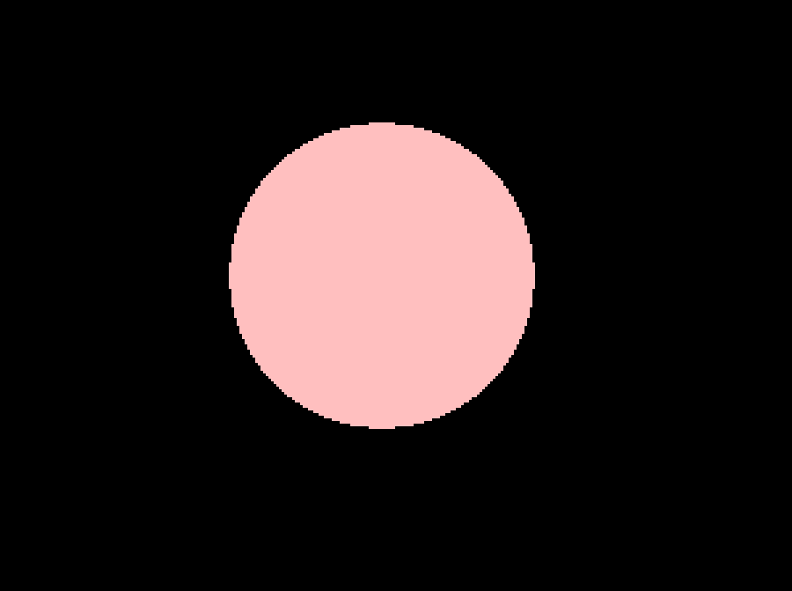

בשלב השני שיפרנו באמצעות Adaptive super sampling.

הוספנו פונקציה רקורסיבית - נחלק כל פיקסל לארבעה חלקים, נשלח קרן לכל חלק ונבדוק האם כל החלקים באותו צבע.  
אם כל החלקים באותו צבע נסיים את הפונקציה, אבל אם יש הבדלים נקרא לפונקציה פעם נוספת עם חלוקה חוזרת של כל חלק בפיקסל לארבעה חלקים וכך נקבל צבע מדויק יותר וחוזר חלילה. (יש תנאי עצירה בעומק מקסימלי של הרקורסיה ושם נחזיר את הממוצע).

לפני: אחרי:



התמונה של שלב 7.2:

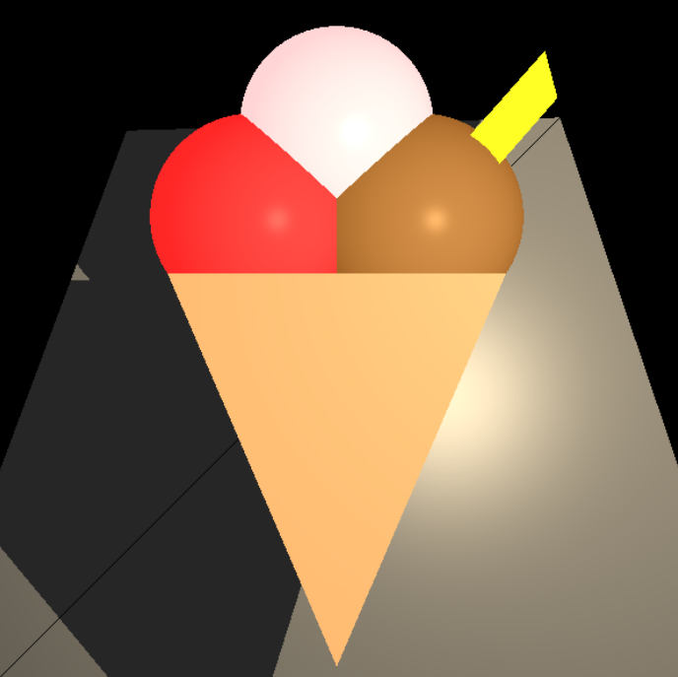

התמונה של שלב מיני פרויקט 1:

התמונה של שלב מיני פרויקט 2:

